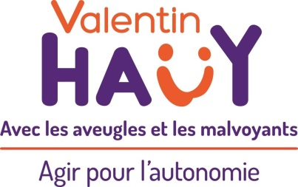
Chargé de mission au Comité Caen-Calvados en mécénat de compétences
L’Association – le contexte
L’Association Valentin Haüy, reconnue d'utilité publique en 1891, accompagne depuis plus de 130 ans les personnes aveugles ou malvoyantes pour leur permettre une meilleure autonomie et inclusion sociale dans tous les aspects de leur vie quotidienne, ainsi qu’un accès à la formation, l’emploi, les loisirs et l’information.
Plus de 120 Comités et correspondances, animés par des bénévoles, sont au contact direct des personnes déficientes visuelles, et leur proposent de nombreux services : accueil, conseil, activités culturelles, sportives et de loisir, séjours adaptés, diffusion de livres, formations…
Pour plus d’informations sur l’Association, voir : https://www.avh.asso.fr/
Le Comité Caen-Calvados de l'Association Valentin Haüy intervient à ce titre à Caen, dans le reste du département du Calvados et les départements de l’ex-Basse-Normandie.
Pour plus d’informations sur ce Comité, voir : https://avh.asso.fr/

Pour son implantation de Caen, le Comité du Calvados recherche activement un mécénat de compétence pour aider à développer et maintenir les services et les activités de l’Association. Il s’agira de compléter activement l’équipe actuelle en mettant à profit de ce collectif l’expérience de ce professionnel. La mission confiée à ce professionnel contribuera à servir les objectifs de l’Association en lui apportant :
- Des compétences complémentaires à celles des ressources humaines internes actuelles constituées jusqu’alors uniquement de bénévole pour ce Comité,
- Des capacités d’innovation et de créativité, en étant force de proposition,
Des qualités d’animation et de fédération dans un esprit de coopération
Mission
Le chargé de mission apporte au Président du comité un soutien ponctuel lui permettant :
- De structurer :
  - Les activités du comité
  - L’administratif du comité,
  - Les relations avec ses partenaires,
  - Les outils de communication,
- De favoriser le développement et le rayonnement du comité.

De plus, il participera, selon son temps disponible à la vie du Comité (accueil, sorties….)

Profil
- Qualités relationnelles,
- Capacités d’organisation,
- Aptitude à animer une équipe,
- Sensibilité à la cause des personnes déficientes visuelles,
- Discrétion.

La sensibilisation à la déficience visuelle et la formation au poste seront assurées par l’Association.
Rattachement
Rattaché au Président du Comité Caen-Calvados.
Disponibilité souhaitée
2 jours à 3 jours par semaine (à déterminer au moment du recrutement)
Durée de la mission
3 ans
Lieu de la mission
Comité Valentin Haüy du Calvados
5 rue Roger Bastion
14000 Caen
Contacts
Mme Isabelle de BEAUVOIR
Responsable du développement du bénévolat et du mécénat de compétences
Association Valentin Haüy
Téléphone : 06 81 90 26 94
Courriel : benevolat@avh.asso.fr

M. Didier RUTKOWSKI
Président du Comité de Caen
Téléphone : 06 45 27 60 60
Courriel : president.caen@avh.asso.fr

